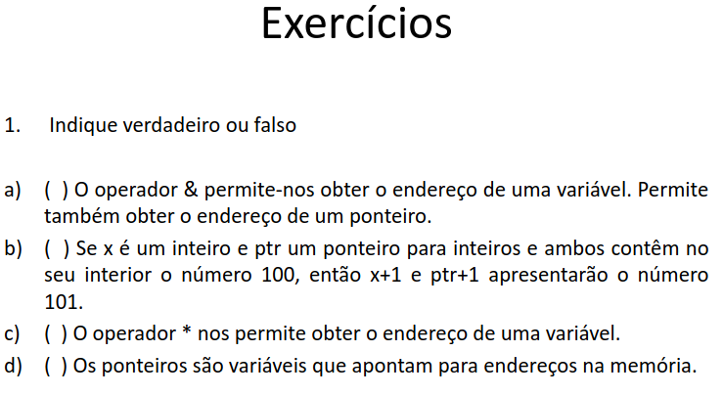

A – Verdadeiro
B – Falso
C – Falso
D – Verdadeiro

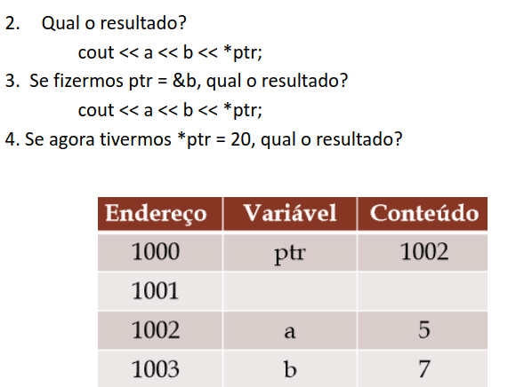

2 - 5 ; 7; 5;
3 – 5; 7; 7;
4 – 5; 7; 20;

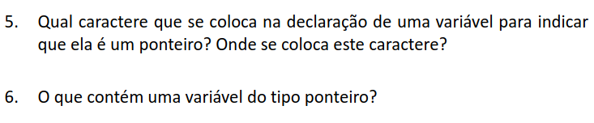

5 - * (asterisco), é colocado depois da declaração do tipo de variável e antes de nomear a mesma.
Exemplo: int* a;

6 – contém um endereço, o ponteira aponta onde está o endereço de uma variável.

